Министерство науки и высшего образования Российской Федерации

Федеральное государственное автономное образовательное учреждение

высшего образования

**«Пермский национальный** **исследовательский политехнический университет»**

Электротехнический факультет

Кафедра «Информационные технологии и автоматизированные системы»

направление подготовки: 09.03.01– «Информатика и вычислительная техника»

**Лабораторная работа № 2**

**по дисциплине**

**«Информатика»**

**на тему**

**«Использование основных операторов C++»**

Выполнил студент гр. ИВТ-22-1бзу

Иванов Александр Станиславович

Проверил:

доцент каф. ИТАС

Полякова О.А.

(оценка) (подпись)

(дата)

Пермь 2022

**Задачи работы**

Используя оператор цикла, найти сумму элементов, указанных в конкретном варианте. Результат напечатать, снабдив соответствующим заголовком.

**Блок-Схема**

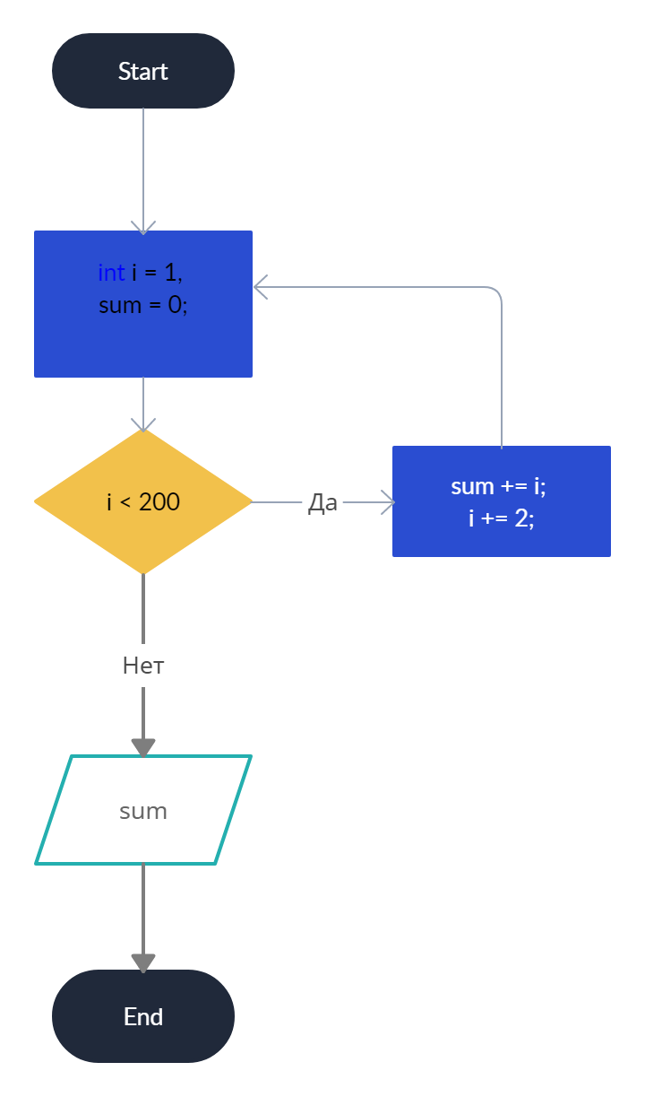**Код**

// Лабораторная работа. Задание №2, 3 вариант.

// Используя оператор цикла, найти сумму элементов, указанных в конкретном варианте. Результат напечатать, снабдив соответствующим заголовком.

#include <iostream>

#include <windows.h> //Библиотека для русской локализации

void main()

{

SetConsoleCP(1251); // Ввод с консоли в кодировке 1251 для русской локализации.

SetConsoleOutputCP(1251); // Вывод на консоль в кодировке 1251 для русской локализации.

int i = 1, sum = 0;

while (i < 200)

{

sum += i; // Складываем нечетные числа.

i += 2; // Переходим к следующему нечетному числу.

}

std::cout << "Сумма положительных нечетных чисел равна: " << sum << '\n';

}

**Скриншоты**

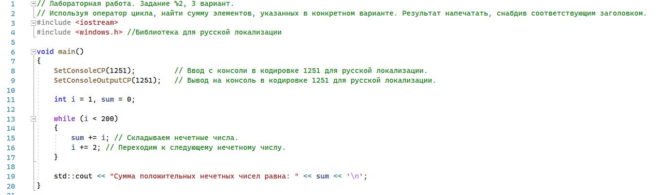

Задача 2. Вычислить значения выражений. Объяснить полученные результаты.

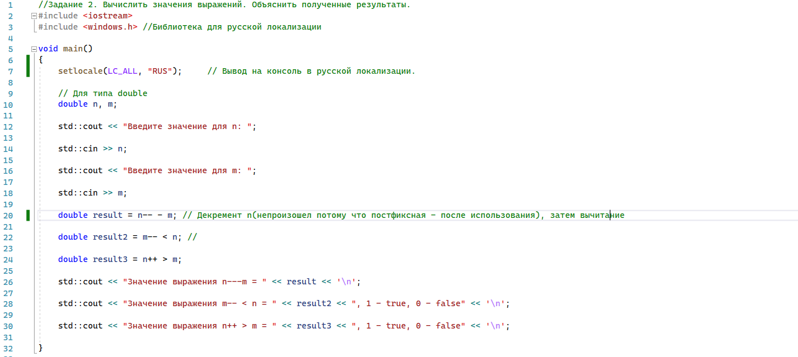

**Результат выполнения**

